事例Ⅲ ファイナルペーパー
解答方法

設問はしっかりと隅から隅まで読む
動揺して要求を読み飛ばさないH２６年の大事故を思い出せ

骨子作成５分
解答作成５分（どんなに長くても７分）
のセットで１問を片付けていく
セット問題が出たら同時に考えて少しオーバーしてもいいからセットで解く

75分で書き切る様に意識する

１問目のSWOTは少し時間を使ってもOK
最終問題の戦略問題とセットで解答する
→最終問題が単純な戦略問題じゃない場合は柔軟に対応
直近の過去問を見る限り最後に解いた方が良いかも

解答を記載し始める前に必ず設問文を確認してから
題意に沿った解答をする

①私の考える事例Ⅲの基本的なパターン／切り口
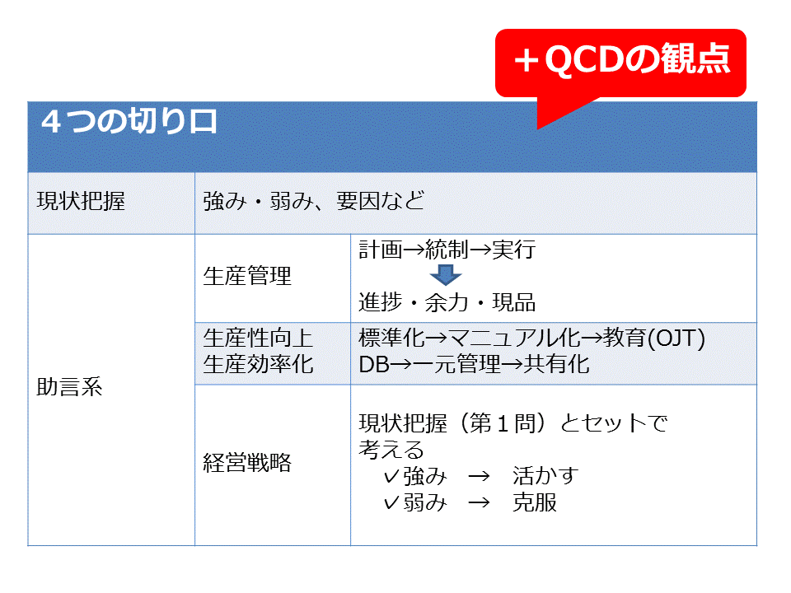
②事例Ⅲを解く上での基本的な認識

C社は当たり前のことができていない。だから、当たり前を目指すための解答を書く

③事例Ⅲにおける目指すべき当たり前
✔全社的な生産計画を作成され、なおかつ適切な頻度で計画が見直された上で、計画に基づいた進捗、余力、現品管理が行われている
✔作業は標準化、マニュアル化され、教育が徹底されており、効率的である
✔作業員は多能工化が図られ、多台持ちできるなど、業務の閑散に応じた柔軟な対応が出来る体制が構築されている
✔情報は、DB等を用いて一元的に管理され、そして共有化され、すぐに引き出せるようになっている

C社のあるべき姿①：
Q（品質）C（コスト）D（納期）のバランスが取れている
QCDのバランスが崩れている部分を探す
大体Dが遅延している事が多い（Qが低かったり、Cが高かったり）
なぜなぜを繰り返して原因を探る
→必ず与件に原因が記載してある

C社のあるべき姿②：
強みを活かして差別化（高付加価値化）し、弱みをカバーする戦略を行い、売上（利益）がアップ
Sを活かしてOを掴み、Wをカバーして売上アップ
最後の問題で使うフレームワーク
高付加価値化→差別化（集中）→売上向上
効率化→コスト低減→売上向上

強みと弱み問題
解答する文字数が少ない為記載する項目を厳選する必要がある
＜厳選方法＞“強み” “弱み”を選定する基準
～売上（利益）に貢献している要素、売上（利益）に悪影響を及ぼしている要素～
強みは「売上や利益を上げる為に一番貢献している要素（一番付加価値を生みだしている根本の要素、コア技術）」

弱みとしては、「利益を一番下げる原因となっているもの（顧客満足度を下げている要素）とその根本原因（ボトルネック）」

簡易的には、得るのにたくさんの時間やお金がかかるものを探すのも有効
２要素以上書く場合は、生産面（技術力、生産能力、生産管理など）と経営面（企画力、営業力、収益性の高さ、主要顧客への依存度など）に分けて考える

＊強み
高度な〇〇技術、○○から○○までの一貫生産体制
＊弱み
X社に依存、営業部がない（営業力が低い）、現場に混乱が生じている

経営への影響等に関する問題
「当時の強み」や「現在の強みを形成するために実施したこと」に着目すると解答しやすい

因果関係の整理の要点
・原因⇒問題点（or課題）⇒対応策⇒効果の因果関係の流れを意識する

げもたこのフレームワークで解答を作成する

・問題点の原因を与件文から探す

・特性要因図の要領で、原因を階層別に（頭の中で）整理する
と言うことは？と言うことは？と問い続ける

・自分の特定した問題点の根本原因にアプローチできる対応策を考える

事例Ⅲの経営戦略問題

解答の型：
「機会（ターゲット市場の伸び）に対して、強み（C社のコア技術など）を活かし、弱みへの対策（提案型営業や納期遵守など）を行い、C社のあるべき姿（差別化して利益増加、X社依存からの脱却など）にする。」
【解答の型】
戦略は、①（強み）を活かし、②（機会）を捉え、③（弱み）を克服して、（経営課題）を果たし成長する。

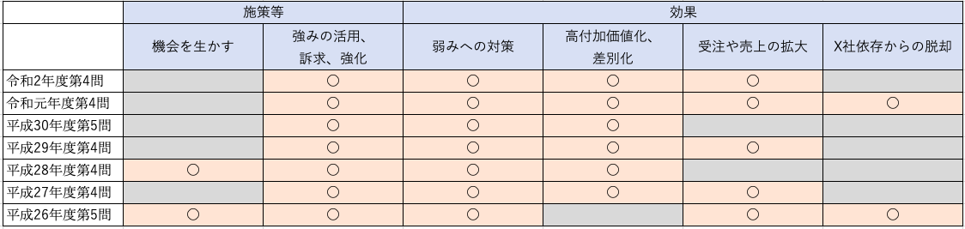

第1問で挙げたSWOTは必ず解答に含める。
【ポイント】
最後の戦略問題は、基本的な成長戦略のフレームワークが問われていると考える。
解答要素は、与件文から根拠を抽出し、①強みを活かす、②機会を捉える、③弱みを克服する、④高付加価値化（Q）、低コスト化（C）、短納期化（D）などを書いていけると見栄えの良い解答になる。

既存顧客からの受注増加や新規受注のメリットデメリット
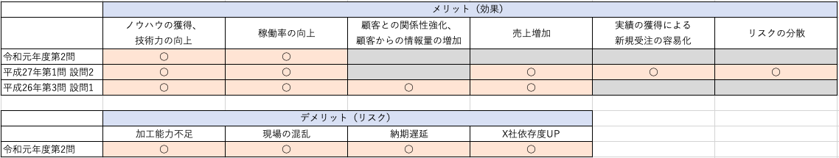

＊ノウハウの獲得、技術力の向上
受注増加や新規受注があり、生産していくうちに技術が上がるということを言いたいワード
＊稼働率の向上、加工能力不足
稼働率の向上は、受注前の工場の稼働率が低い場合にメリットとして使うワード。
稼働率を上げることでコスト削減につながるので、稼働率が低い場合は良い事柄。

加工能力不足は、受注前の工場の稼働率が高い場合にデメリットとして使うワード。この場合は生産性を上げたり、人手を増やしたり、工場を建設して対応する。

＊現場の混乱
新規受注は今までと同じように生産できない場合（新体制、新工場など）の場合、デメリットとして現場の混乱が予想される。

＊顧客との関係性強化、顧客からの情報（受注情報、市場情報、ニーズ）量の増加
受注を得ることで顧客との関係性が深まる。顧客と仲良くなると、発注量を早く詳しく教えてくれたりして、生産計画が立てやすくなる。さらにＣ社がOEMでなくて、開発を行う場合、開発を行うために顧客のニーズを教えてもらうことができるので、先立った製品開発を行うことができる。

＊リスクの分散、リスクの上昇（X社依存度UP）
これまでと異なる顧客に販売する場合はリスクを分散することができ、メリットとなります。Ｃ社のあるべき姿の一つ。
ただし、既存顧客からの受注が増加した場合、その既存顧客への依存度が上がるのでリスクが上昇し、デメリットとなる。

＊（OEMの場合）自社ブランドの知名度や価値を高められない
6年以上前の過去問にはOEMの問題がいくつか出ていたので、参考まで

生産管理に関する問題
解答のコツ：QCDのバランスが崩れているところとその原因を読み取る（＝問題点を読み取る）

①QCDのどこのバランスが崩れているのか、②QCDが崩れている原因が何か、与件文に書かれているはずなので、探しながら読む。
なぜなぜ分析などを通じて根本原因を見極める
③QCDが崩れている原因に対する改善策を当てはめていくだけです。

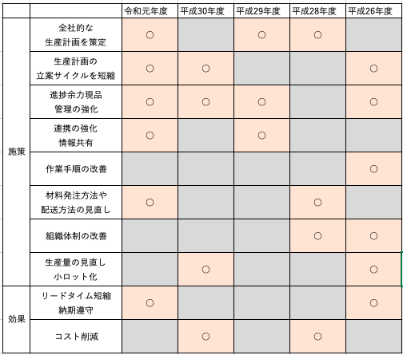

■全社的な生産計画を策定
各部署の連携が必要な生産体制の場合に必要は、全社的な生産計画が立てられているか気を付けて与件文を読む。
例えば、与件文に「生産計画は○○部と○○部それぞれで作成される」などと書かれていたら、これがC社の問題点の一つであることを疑う。

■生産計画の立案サイクルを短縮
計画を見直す頻度が少ないと受注生産の場合は生産計画に遅れが出て納期遅延を起こしたり、見込み生産の場合は在庫切れや過剰在庫を抱えることになる。そういった問題を抱えている際には生産計画の立案サイクルを短縮することを提案する。

■進捗・余力・現品管理の強化
進捗管理は計画通りに生産されるように日程管理を行うこと、余力管理は機械と人の工数を管理すること、現品管理は仕掛け品の所在と数量の管理を行うこと。
あるべき姿は「Q（品質）C（コスト）D（納期）のバランスが取れている」状態。
そのため、計画より早くても遅くてもよくない、機械や作業員が忙しすぎても手待ちが起きてもよくない、予定よりも在庫や仕掛け品が多くてもよくない。納期遅延やコスト増加につながる。
C社の生産が計画どおりに進んでいないときは、進捗・余力・現品管理に問題があると判断する。

■連携の強化、情報共有
各部署の連携が必要な生産体制の場合に必要は、連携がうまくいっていないことがある。
その際は、情報（受注情報、生産計画や進捗、納期情報等）をDB（データベース）化し、共有することを改善案として書く。

■作業手順、材料発注方法、配送方法、組織体制の改善
管理する手前の段階に問題がある場合は、それらを改善することを提案する必要があります。

生産性向上に関する問題

■生産管理：効率的な製造計画の立案と管理
・全社的な生産計画の策定：計画の立案
・進捗余力現品管理の強化：各種管理
・生産計画の立案サイクルの短縮：計画の立案

■生産性向上：製造現場の効率化
「生産性向上」は、製造現場の効率化ということで、「4M」の観点で考える
解答のコツ：QCDのバランスが崩れているところとその原因を読み取る（＝問題点を読み取る）

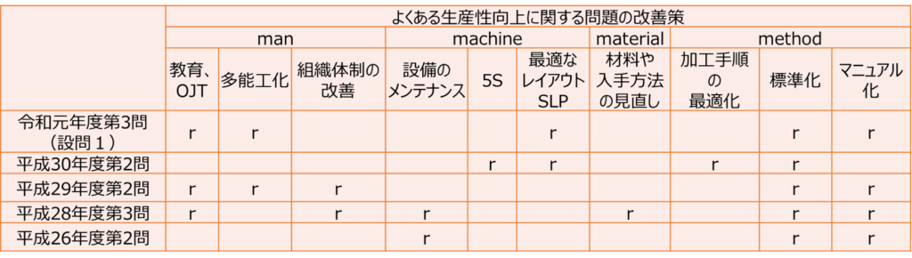

■Man
機械（Machine）、材料（Material）、方法（Method）はすべて人の手によるものなので、4Mの中の基盤であり、かつ重要な位置づけ。
熟練度の低い人材に対して研修やOJTを行い、技能向上を行う。中小企業は人員が少ないことから、事例Ⅲで登場する企業では、作業員の多能工化をあるべき姿とすることが多い。

■Machine
ものづくりの現場にはさまざまな機械が導入されてる。しかし、どれほど熟練度の高い人員を配置したとしても、メンテナンスを怠ると生産効率が低下する可能性がある。

作業員が仕事をしやすい機械のレイアウトを考えることも大事。動線の確保や合理的に作業できるレイアウトを実現できれば、作業効率の向上につながる。事例Ⅲではよく煩雑な工場を所有する企業が登場する。まずは５Sを行ってから、SLPで最適なレイアウトにする。

他社との競争に負けないためには、最新の機械を導入することも考えなくてはだめ。性能不十分な機械を導入してもQCDのバランスを保てないので、必要十分な性能の装置を導入する必要があります。時には独自に機械を開発する必要性も出てくる。

■Material
製造に必要な材料を、適切な品質価格納期（QCD）で購入する必要がある。

生産する量から逆算し、必要な時に必要な分だけ購入しなくてはいけない。たくさん買い過ぎたり、早く届きすぎると、保管場所が必要になり、コスト増につながる可能性があるが、必要な時期に届かないと生産が止まる。

材料の調達手段（どこから買うのか、どのように工場へ運んでもらうのか）随時見直す必要がある。現在よりもっと安く手に入れられる会社が見つかる可能性や、今よりも早く安全に工場へ運んでくれる運送業者が見つかるかも知れない。

一社に依存していたら、その１社からの供給が止まってしまうと生産ができなくなってしまうので、複数社からの購入を検討した方がいい時もある。

■Method
作業方法のこと。作業効率の低下、ケガのリスクなども考えられるため、作業を標準化し、マニュアル化する。言い伝えや背中で語るだけでは情報が変化してしまう可能性があるので、作業方法を標準化して、マニュアルとしてきちんと文章で示すことが大切。

教育の効率化の点から、教育を行う前にマニュアル化するとより効果的。

適宜作業方法や手順を見直すことも大切。非効率な作業を標準化しても、効果は少ない。

IT化に必要な情報を答える問題
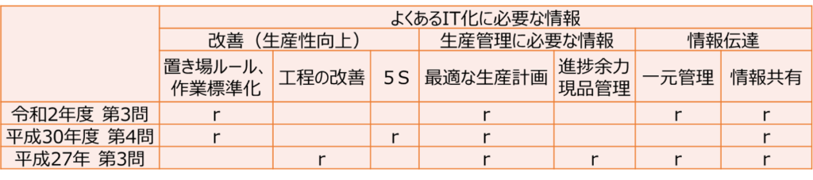
「各事例企業に合った改善を実施（例えば、置き場ルールの作成、作業標準化、工程の改善、５Sの実施等。他の設問で問われていることが多い）し、生産管理に必要な情報（例えば、受注情報、最適な生産計画、進捗余力現品管理の情報）を一元管理して、関係部署（営業、工場等）と情報共有を行う」というものがある。

助言系の問題だったら、効果も忘れずに書く。

DRINKを思い出す

自分の癖と今まで事故った原因と対策

社長の思いは実現する→解答の方向性や効果にそのまま使える
顧客要望は応える→QCDに分解して効果にそのまま使える

設問が多面的な場合は必ず問われていることに解答する
例）問題点と改善策→問題点は①〜②〜である。改善策は①〜②〜である。
この①②の内容についても多面的な解答を意識して書く

■グラフを参照にする問題はグラフから最低でも１点は課題の抽出を行う
グラフが出たら慌てず、落ち着いて、「タイトル」「縦軸」「横軸」を見る

■どこかと協業する時は「相乗効果」を書く

■具体的に書きすぎない
原因の方を具体的に書いて問題点を書いてない事故（10点くらい平気で飛ぶ）
マンマシンチャートから読みとった内容を書くのではなく、そうなった結果の問題を書く
成型機２から始める、昼休みに機械が稼働していない
→待ち時間が発生し非効率

■課題と改善策を問われている時は
課題部分は「問題点の是正」や「問題点の効率化」と締め括る
そして与件に沿ったガッツリボリュームの対応策を記載する

■〇〇の改善策を解答せよって問題が出たら
与件分の〇〇の原因となっていることを改善すると記載する
例）製造リードタイムが長期化し納期遅延→製造リードタイムを短縮する

■最後の助言問題の効果は多面的に
癖で外部環境からの効果を踏まえて顧客要望に応えると安易に買いてしまいがちだが
一旦落ち着いて多面的に書く
差別化、コスト削減、新市場拡大とか色々ある

■問題点の是正だけを指摘しない
「対応策」により「問題点」の解決を図ると書く
因果をしっかりと意識して書く

■できていない作業を標準化する時は〇〇のルール化と書く
資材の置き場のルール化等

■最終問題は機会（O）を捉える
需要の増加があったのに書き忘れた

■一つの段落に根拠が固まっていたら罠
複数の段落から必ず根拠を拾って多面的に解答を作成する

■最終問題は効果に「差別化」「高付加価値化」を記載する

